|  |  |  |  |  |  |  |  |  |  |  |  |  |  |  |
| --- | --- | --- | --- | --- | --- | --- | --- | --- | --- | --- | --- | --- | --- | --- |
|  | | | | | | | | | | | | | | |
| **Samostatný projekt MIT** | | | | | | | | | | | | | | |
| Název projektu | |  | | | | | | | | | | Číslo projektu | |  |
| Pásový dopravník | | | | | | | | | | | | MIT 1 | | |
| Zadání   1. Vytvořte dopravníkový pás s optickou bránou. 2. Navrhněte zapojení a fyzickou realizaci. Použijte dva servomotory a jednu optickou bránu | | | | | | | | | | | | |  | |
| Poř. č. | Příjmení a jméno | | | |  | | | | Třída | | Školní rok | | |  |
| 11 | Komosný Timotej | | | | | | | | 4A | | 2021/22 | | | |
| Datum vypracování | | |  | Datum odevzdání | |  | Počet listů |  | Klasifikace |  | | | | |
| 13.02.2022 | | | | 15.02.2022 | | |  | |  | | | | | |

# Schéma

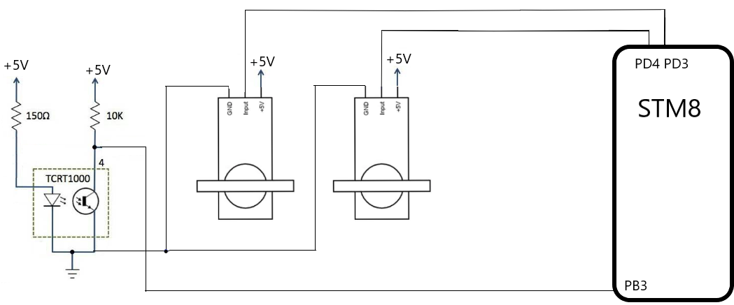

## **Slovní zapojení**

## 5V a GND vyvedeme z mikročipu do nepájivého pole. Na 5V připojíme servomotory a dva postranní výstupy optické brány. Prostřední výstup zapojíme na GND, stejně tak servomotory. Na výstupu optické brány, kde se nachází fototranzistor připojíme 10kΩ rezistor. Mezi výstup a rezistor připojíme ADC převodník z STM8 na pin PB3.

## **Vývojový diagram**

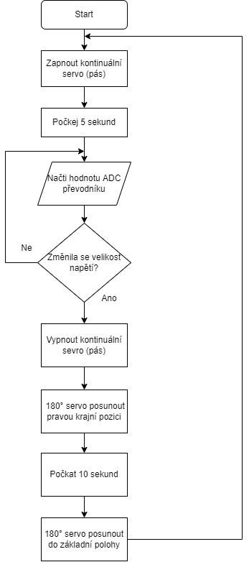

## **Funkce programu**

Pomocí kontinuálního serva otáčíme pásem, po kterém jezdí kontejner. Optická brána hlídá, zda box dojel pod násypku. Pokud ano pás se zastaví a začne se otevírat brána ovládaná 180 stupňovým servem. Program počká 10 sekund pak se servo vrátí do původní polohy. Zapne se kontinuální servo a 3 sekundy brána nesnímá, aby se pás nezastavil kvůli boxu který je stále snímán. Po daném čase se čeká na další box a celý proces se opakuje.

## **Zhodnocení**

Program je napsán neblokujícím způsobem, to znamená že je možné přidat různé nové funkce aniž by byl narušen dosavadní program. V mém případě jsem mohl mít optickou bránu blízko snímaného objektu, ale při požadované větší vzdálenosti by bylo potřeba podpořit vstup optické brány tranzistorovým zesilovačem.

Je to hodně zjednodušená verze toho, co se používá v praxi. Při dalších funkcích a výměny servomotorů za opravdové motory, by bylo možné tento projekt používat i v praxi. Kdyby na to došlo tak bych spíš použil PLC k obsluze takového systému.

Naučil jsme se používat optickou bránu. Zkusil jsem napsat kód napsat pomocí stavového automatu a neblokujícím způsobem. Vyzkoušel jsem nové věci, které mě určitým způsobem posunuly dál a těším se, že těchto znalostí budu moci využít i nadále.